ĐỀ DỰ ĐOÁN 1- TN 2025-2026
Cho biết
PHẦN I. CÂU TRẮC NGHIỆM PHƯƠNG ÁN NHIỀU LỰA CHỌN. Thí sinh trả lời từ câu 1 đến câu 18. Mỗi câu hỏi thí sinh chỉ chọn một phương án.
Câu 1: Nội dung nào dưới đây không phải là sự thể hiện của hiện tượng bay hơi của vật chất
A. Bật quạt khi lau sàn nhà.
B. Xuất hiện các giọt nước ở thành ngoài cốc nước giải khát có đá khi để trong không khí.
C. Sử dụng khí ga (R-32) trong các thiết bị làm lạnh của máy điều hòa không khí.
D. Sản xuất muối của các diêm dân.
Câu 2: Một khối khí giãn nở thêm 1 lít ở áp suất không đổi Trong quá trình này, khối khí nhận thêm nhiệt lượng Độ biến thiên nội năng của khí lý tưởng là
A. B. C. D.
Câu 3: Hai chất rắn X và Y có khối lượng bằng nhau được nung nóng riêng rẽ bằng hai bếp điện giống hệt nhau. Hình vẽ bên biểu hiện sự thay đổi nhiệt độ của hai chất theo thời gian. Phát biểu nào sau đây là đúng?

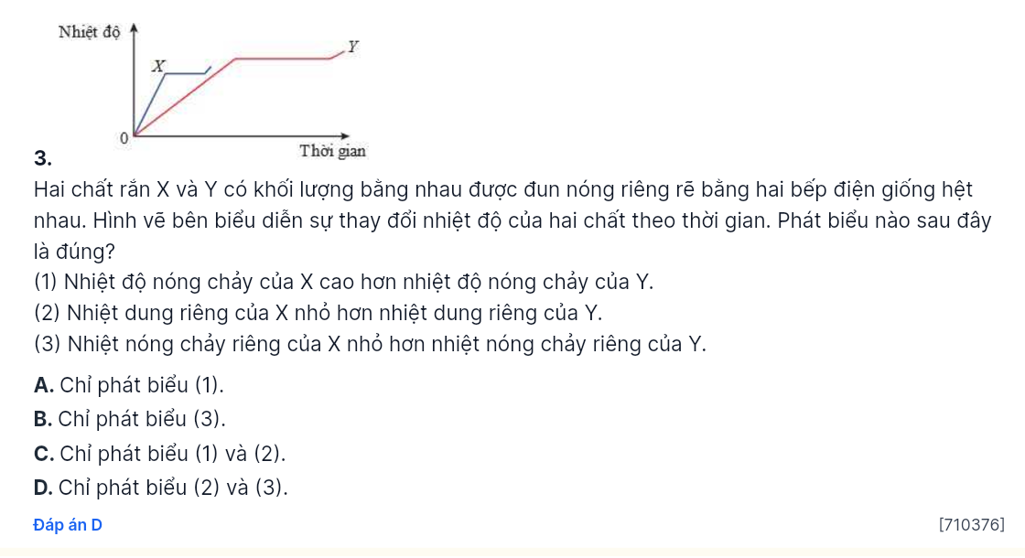
(1) Nhiệt độ nóng chảy của X cao hơn nhiệt độ nóng chảy của Y.
(2) Nhiệt dung riêng của X nhỏ hơn nhiệt dung riêng của Y.
(3) Nhiệt nóng chảy riêng của X nhỏ hơn nhiệt nóng chảy riêng của Y.
A. Chỉ phát biểu (1). B. Chỉ phát biểu (3).
C. Chỉ phát biểu (1) và (2). D. Chỉ phát biểu (2) và (3).
Sử dụng các thông tin sau cho Câu 4 và Câu5.
Một động cơ hơi nước cần một nồi hơi “súp de” để đun nước sôi tạo hơi. Việc giãn nở của hơi tạo áp lực đẩy lên pít-tông hay các cánh turbine, khi đó chuyển động thẳng được chuyển thành chuyển động quay để quay bánh xe hay truyền động cho các bộ phận cơ khí khác. Để vận hành một động cơ hơi nước có công suất thì nồi hơi “súp de” cần liên tục nhận được nhiệt lượng là mỗi giây.
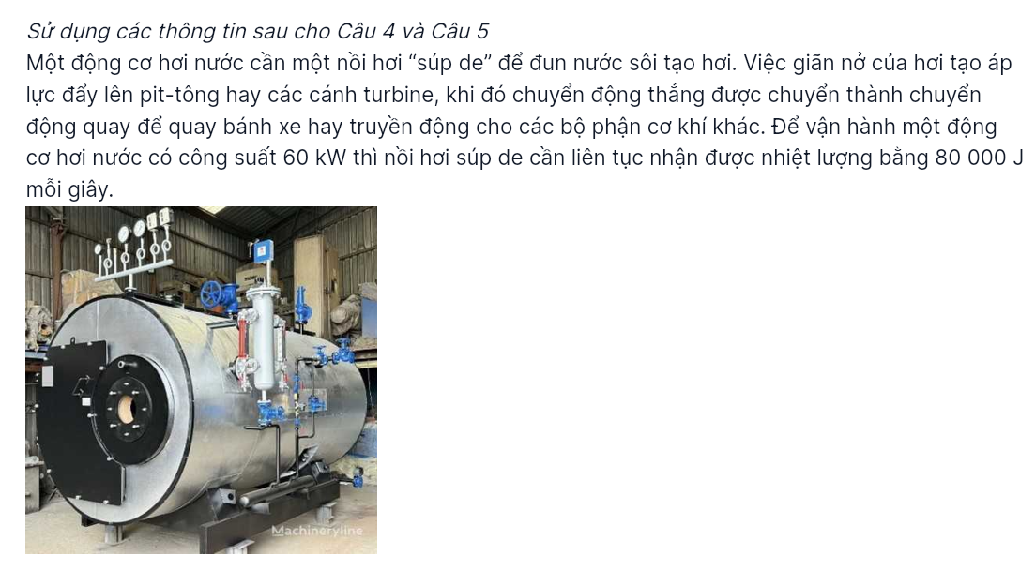
Câu 4: Tính phần hao phí nhiệt lượng của nồi hơi “súp de” mỗi giây.
A. B. C. D.
Câu 5: Người ta cung cấp nhiệt lượng cho nồi hơi “súp de” bằng việc đốt than đá, hiệu suất động cơ hơi nước là Hãy tính công suất tỏa nhiệt ở lò than.
A. B. C. D.
Câu 6: Chọn câu trả lời đúng. Khối khí ở điều kiện tiêu chuẩn, khi nhiệt độ và áp suất của nó là
A. B. C. D.
Câu 7: Áp suất P của một lượng khí lý tưởng được xác định thay đổi theo thể tích của nó như thể hiện trong hình trên đồ thị nào sau đây thể hiện tốt nhất mối quan hệ áp suất nhiệt độ ( P-T ) tương ứng?
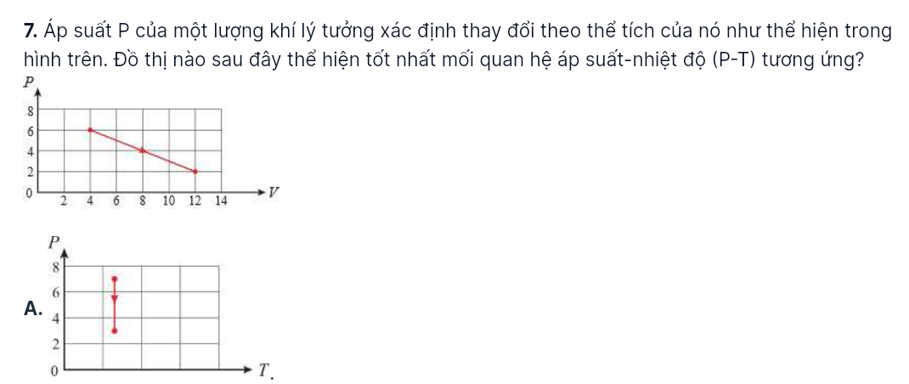
A.  B. 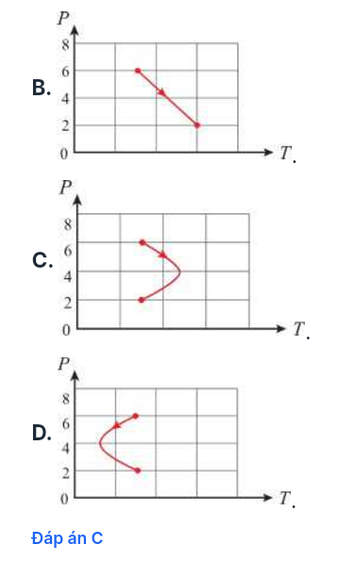
C.  D. 
Sử dụng các thông tin sau cho Câu 8 và Câu 9.
Một bong bóng trước oxygen () có thể tích được giải phóng bởi một cây thủy sinh ở độ sâu 1,50 m. Cho biết khối lượng riêng của nước là áp suất khí quyển là gia tốc trọng trường
Câu 8: Áp suất bong bóng ở độ sâu 1,50 m là
A. B. C. D.
Câu 9: Tính thể tích của bong bóng khi đến mặt nước,
A. B. C. D.
Câu 10: Phát biểu nào sau đây là không đúng?
A. Điện trường xuất hiện khi có từ trường biến thiên.
B. Từ trường xuất hiện khi có điện trường biến thiên.
C. Trường điện từ lan truyền trong không gian được gọi là sóng điện từ.
D. Trong quá trình truyền sóng điện từ, cường độ điện trường và cảm ứng từ biến thiên với pha lệch nhau một góc vuông.
Câu 11: Biết độ lớn cảm ứng từ do một dây dẫn thẳng dài mang dòng điện I tạo ra ở vị trí các trục dây dẫn một khoản r là với B tính bằng tesla (T), r tính bằng mét (m) và y tính bằng ampe (A). Một dây dẫn thẳng dài mang dòng điện Độ lớn cảm ứng từ do dòng điện gây ra ở vị trí cách nó lớn gấp mấy lần so với khoảng cách
A. B. C. D.
Câu 12: Một đoạn dây dẫn điện thẳng dài chuyển động theo phương vuông góc với chính nó và vuông góc với từ trường có độ lớn cảm ứng từ là Biết suất điện động cảm ứng trong đoạn dây là Đoạn dây chuyển động với tốc độ là
A. B. C. D.
Câu 13: Hình sau cho thấy một vòng dây hình chữ nhật mang dòng điện không đổi I.
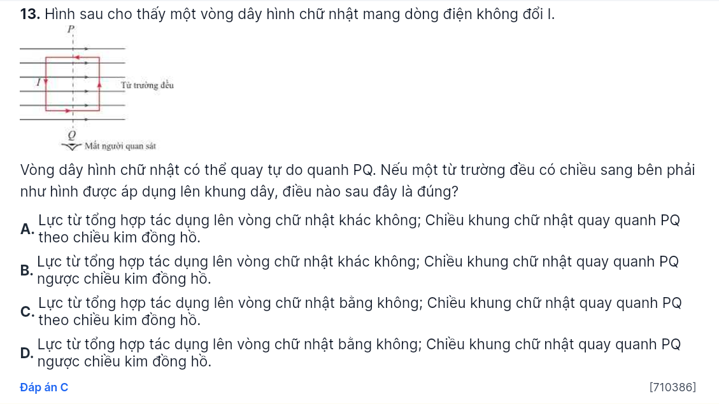
Vòng dây hình chữ nhật có thể quay tự do quanh PQ nếu một từ trường đều có chiều sang phải như hình được áp dụng lên khung dây, điều nào sau đây là đúng.
A. Lực từ tổng hợp tác dụng lên vòng chữ nhật khác không; chiều khung chữ nhật quay quanh PQ theo chiều kim đồng hồ.
B. Lực từ tổng hợp tác dụng lên vòng chữ nhật khác không; chiều khung chữ nhật quay quanh PQ ngược chiều kim đồng hồ.
C. Lực từ tổng hợp tác dụng lên vòng chữ nhật bằng không; chiều khung chữ nhật quay quanh PQ theo chiều kim đồng hồ.
D. Lực từ tổng hợp tác dụng lên vòng chữ nhật bằng không; chiều khung chữ nhật quay quanh PQ ngược chiều kim đồng hồ.
Câu 14: Một công suất điện được truyền đi bằng dây dẫn có điện trở Biết điện áp ở đầu đường dây chuyền đi là Hao phí năng lượng điện trên đường dây là
A. B. C. D.
Câu 15: Số nucleon trung hòa trong hạt nhân là
A. 13. B. 27. C. 14. D. 40.
Câu 16: Khi nói về các tia phóng xạ, phát biểu nào sau đây là sai?
A. Tia α là dòng các hạt mang điện tích dương.
B. Tia là dòng các hạt electron.
C. Tia là dòng các hạt neutrino.
D. Tia là sóng điện từ có bước sóng rất ngắn.
Câu 17: Một chất phóng xạ có chu kỳ bán rã là 10 phút. Phát biểu nào sau đây là đúng?
- Tất cả các nguyên tử một chất phóng xạ sẽ phân tách thành 4 phần bằng nhau trong 5 phút.
- Tất cả các nguyên tử của chất phóng xạ sẽ phân rã hoàn toàn trong 20 phút.
- Tất cả các nguyên tử của chất phóng xạ sẽ phân rã hoàn toàn trong 10 phút.
A. Chỉ phát biểu (1). B. Chỉ phát biểu (2).
C. Chỉ phát biểu (3). D. Không phát biểu nào đúng.
Câu 18: Cho phản ứng tổng hợp hạt nhân Năng lượng tỏa ra khi tổng hợp được khí helium xấp xỉ bằng.
A. B. C. D.

PHẦN II. CÂU TRẮC NGHIỆM ĐÚNG SAI. Thí sinh trả lời từ câu 1 đến câu 4. Trong mỗi ý a), b), c), d) ở mỗi câu, thí sinh chọn đúng hoặc sai.
Câu 1: Một học sinh làm thí nghiệm đun nóng để làm nước đá (thể rắn) ở chuyển hoàn toàn thành hơi nước ở Cho nhiệt độ nóng chảy của nước đá ở là nhiệt dung riêng của nước là nhiệt hóa hơi riêng của nước ở là Bỏ qua hao phí nhiệt ra môi trường.
a) Nhiệt lượng cần thiết để làm nóng chảy hoàn toàn nước đá tại nhiệt độ nóng chảy là
b) Nhiệt lượng cần thiết để đưa nước từ đến là
c) Nhiệt lượng cần thiết để hóa hơi hoàn toàn nước ở là
d) Nhiệt lượng để làm nước đá (thể rắn) ở chuyển hoàn toàn thành hơi nước ở là
Câu 2: Có một gam khí helium thực hiện một chu trình 1-2-3-4 được biểu diễn trên giản đồ P-T. Cho
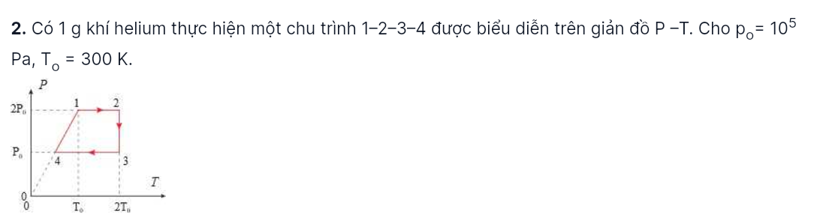
a) Chu trình này gồm các quá trình sau 1-2: đẳng áp; 2-3: đẳng nhiệt; 3-4: đẳng áp; 4-1: đẳng tích.
b) Thể tích khí ở trạng thái 4 là
c) Công khối khí thực hiện trong giai đoạn 1 đến 2 là
d) Công khối khí thực hiện trong giai đoạn 4 đến 1 là 0.
Câu 3: Một máy dò kim loại được di chuyển theo chiều ngang với tốc độ không đổi ngay phía trên về mặt đất để tìm kiếm vật thể kim loại bị chôn vùi. hình vẽ sau đây cho thấy cuộn dây C của máy dò kim loại di chuyển trên một vòng đeo tay hình tròn được làm từ một dải quy băng duy nhất. Các mặt phẳng của cuộn dây và vòng đeo tay đều nằm ngang

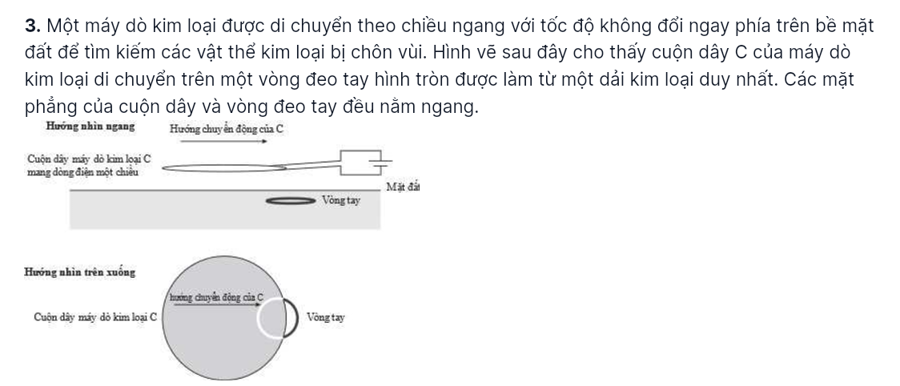
Trong máy dò kim loại này, C có dòng điện một chiều để từ thông do C tạo ra, không thay đổi. Vòng đeo tay nằm ngay trên bên dưới bề mặt, do đó từ thông vuông góc với mặt phẳng của vòng đeo tay. Từ trường coi như không đáng kể bên ngoài vùng bóng mờ của C ở hình trên. Đồ thị dưới đây cho thấy từ thông chạy qua vòng tay thay đổi theo thời gian như thế nào khi C chuyển động với vận tốc không đổi.

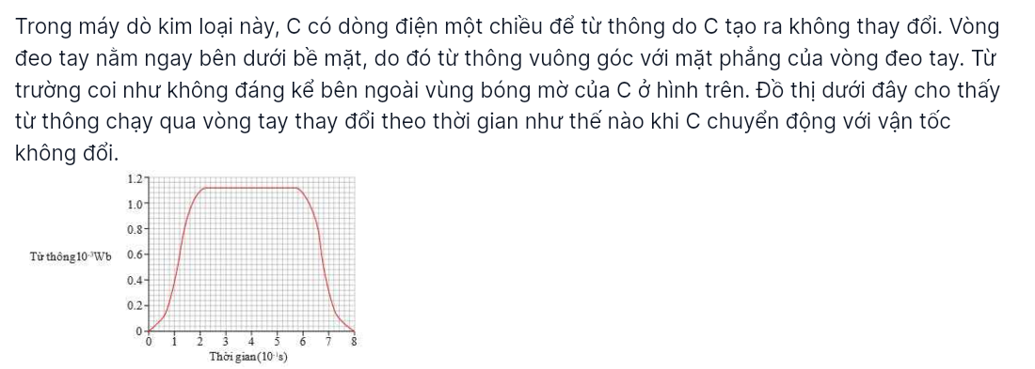
a) Trong khoảng từ thời gian từ 0 tới 8 s là thời gian vùng từ trường do máy dò kim loại tạo bắt đầu đi vào vòng tay đến khi hoàn toàn rời khỏi vòng tay.
b) Trong khoảng thời gian từ 0,22 đến 0,58 s suất điện động cảm ứng trong vòng tay là lớn nhất.
c) Tốc độ di chuyển của máy dò kim loại là đường kính của chiếc vòng tay lớn hơn 8 cm. d) Cảm ứng từ do máy kim loại tạo ra tại vị trí phòng đeo tay nhỏ hơn
Câu 4: Một nhà máy điện hạt nhân sử dụng nguyên liệu để sản xuất điện năng. Phản ứng hạt nhân trong lò phản ứng là . Biết mỗi phản ứng tạo ra năng lượng hiệu suất của nhà máy là công suất phát điện của nhà máy là số Avogadro hạt/mol.
a) Phản ứng trong lò là phản ứng phân hạch.
b) Số hạt neutron tạo ra trong một phản ứng hạt nhân là 2 hạt.
c) Để lò phản ứng hoạt động bình thường mà không bị nổ người ta phải sử dụng các thanh điều khiển bằng sắt ngập sâu vào khu vực chứa nhiên liệu để hấp thụ các hạt neutron thừa phản sinh ra trong các phản ứng.
d) Khối lượng đã sử dụng trong lò phản ứng hạt nhân trong một năm xấp xỉ là .
PHẦN III. CÂU TRẮC NGHIỆM TRẢ LỜI NGẮN. Thí sinh trả lời từ câu 1 đến câu 6.
Câu 1: Trong khoảng thời gian 4 giờ có số hạt nhân ban đầu của một đồng vị phóng xạ bị phân rã. Chu kì bán rã của đồng vị đó là bao nhiêu giờ (kết quả được làm tròn đến chữ số hàng phần trăm)?
Trả lời: .
Sử dụng các thông tin sau cho Câu 2 và Câu 3.
Hình vẽ cho thấy các đường cong liên quan đến áp suất p và thể tích V đối với khối lượng cố định của một khí đơn nguyên tử lý tưởng ở 300 K và 500 K. Khí này nằm trong một bình chứa được đóng bằng một Pit-tông có thể di chuyển với ma sát không đáng kể. Hằng số khí
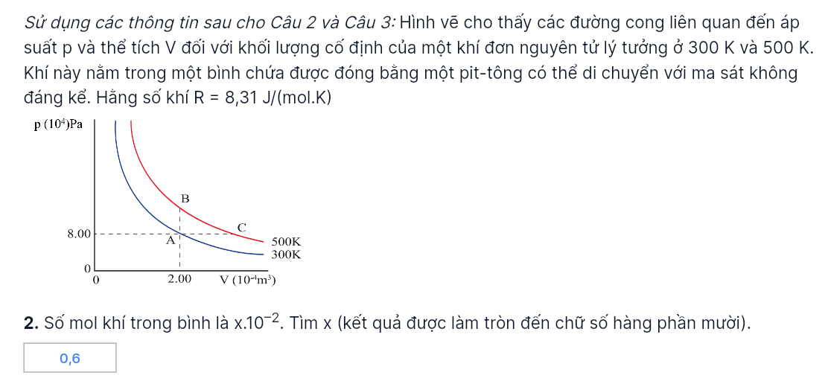
Câu 2: Số mol khí trong bình là Tìm x (kết quả được làm tròn đến chữ số hàng phần 10).
Trả lời: .
Câu 3: Thể tích của lượng khí tại điểm C là bao nhiêu lit (kết quả được làm tròn đến chữ số hàng phần 10)?
Trả lời: .
Sử dụng các thông tin sau cho Câu 4 và Câu 5.
Một cuộn dây dẫn dẹt hình tròn gồm vòng, mỗi vòng có bán kính mỗi mét dài của dây dẫn có điện trở Cuộn dây dẫn đặt trong một từ trường đều có vectơ cảm ứng từ vuông góc với mặt phẳng các vòng dây và có độ lớn giảm đều đến không trong thời gian
Câu 4: Suất điện động cảm ứng của cuộn dây là bao nhiêu vôn (kết quả được làm tròn đến chữ số hàng phần trăm)?
Trả lời: .
Câu 5: Cường độ dòng điện xuất hiện trong cuộn dây có độ lớn bằng bao nhiêu A (kết quả được làm tròn đến chữ số hàng phần mười)?
Trả lời: .
Câu 6: Nhiệt độ ban đầu của một lọ nước ép là và một khối lượng của nước ép là 2 kg. Bạn Lâm cho thêm đá viên vào lọ để làm lạnh nước ép xuống dưới Số lượng viên đá tối thiểu cần thiết ở là bao nhiêu? Bỏ qua nhiệt dung của bình và đảm bảo không có trao đổi nhiệt với môi trường xung quanh. Khối lượng mỗi viên đá là 0,15 kg. Nhiệt dung riêng của nước ép là nhiệt dung riêng của nước là nhiệt nóng chảy riêng của nước đá là (làm tròn đến giá trị nguyên).
Trả lời: .
--------------------- HẾT ------------------------
- Thí sinh không được sử dụng tài liệu; giám thị coi thi không giải thích gì thêm.

ĐÁP ÁN
Cho biết
PHẦN I. CÂU TRẮC NGHIỆM PHƯƠNG ÁN NHIỀU LỰA CHỌN. Thí sinh trả lời từ câu 1 đến câu 18. Mỗi câu hỏi thí sinh chỉ chọn một phương án.
Câu 1: Nội dung nào dưới đây không phải là sự thể hiện của hiện tượng bay hơi của vật chất
A. Bật quạt khi lau sàn nhà.
B. Xuất hiện các giọt nước ở thành ngoài cốc nước giải khát có đá khi để trong không khí.
C. Sử dụng khí ga (R-32) trong các thiết bị làm lạnh của máy điều hòa không khí.
D. Sản xuất muối của các diêm dân.
Lời giải:
Chọn B
Bật quạt khi lau sàn nhà. Sử dụng khí ga (R-32) trong các thiết bị làm lạnh của máy điều hòa không khí. Sản xuất muối của các diêm dân. Đây là hiện tượng bay hơi
Xuất hiện các giọt nước ở thành ngoài cốc nước giải khát có đá khi để trong không khí. Đây là hiện tượng ngưng tụ.
Câu 2: Một khối khí giãn nở thêm 1 lít ở áp suất không đổi Trong quá trình này, khối khí nhận thêm nhiệt lượng Độ biến thiên nội năng của khí lý tưởng là
A. B. C. D.
Lời giải:
Chọn B
Độ biến thiên nội năng của khí lý tưởng
Câu 3: Hai chất rắn X và Y có khối lượng bằng nhau được nung nóng riêng rẽ bằng hai bếp điện giống hệt nhau. Hình vẽ bên biểu hiện sự thay đổi nhiệt độ của hai chất theo thời gian. Phát biểu nào sau đây là đúng?


(1) Nhiệt độ nóng chảy của X cao hơn nhiệt độ nóng chảy của Y.
(2) Nhiệt dung riêng của X nhỏ hơn nhiệt dung riêng của Y.
(3) Nhiệt nóng chảy riêng của X nhỏ hơn nhiệt nóng chảy riêng của Y.
A. Chỉ phát biểu (1). B. Chỉ phát biểu (3).
C. Chỉ phát biểu (1) và (2). D. Chỉ phát biểu (2) và (3).
Lời giải:
Chọn D
Công thức tính nhiệt lượng:
Nhiệt lượng cung cấp trong quá trình nóng chảy:
(1) Sai: Nhiệt độ nóng chảy của Y cao hơn nhiệt độ nóng chảy của X.
(2) Đúng: cùng một nhiệt lượng cung cấp, nhiệt độ của X tăng nhiều hơn của Y.
(3) Đúng: Nhiệt lượng cần để nóng chảy X nhỏ hơn của Y.
Sử dụng các thông tin sau cho Câu 4 và Câu5.
Một động cơ hơi nước cần một nồi hơi “súp de” để đun nước sôi tạo hơi. Việc giãn nở của hơi tạo áp lực đẩy lên pít-tông hay các cánh turbine, khi đó chuyển động thẳng được chuyển thành chuyển động quay để quay bánh xe hay truyền động cho các bộ phận cơ khí khác. Để vận hành một động cơ hơi nước có công suất thì nồi hơi “súp de” cần liên tục nhận được nhiệt lượng là mỗi giây.

Câu 4: Tính phần hao phí nhiệt lượng của nồi hơi “súp de” mỗi giây.
A. B. C. D.
Lời giải:
Chọn C
phần hao phí nhiệt lượng của nồi hơi “súp de” mỗi giây
Câu 5: Người ta cung cấp nhiệt lượng cho nồi hơi “súp de” bằng việc đốt than đá, hiệu suất động cơ hơi nước là Hãy tính công suất tỏa nhiệt ở lò than.
A. B. C. D.
Lời giải:
Chọn D
Câu 6: Chọn câu trả lời đúng. Khối khí ở điều kiện tiêu chuẩn, khi nhiệt độ và áp suất của nó là
A. B. C. D.
Lời giải:
Chọn B
Khối khí ở điều kiện tiêu chuẩn, khi nhiệt độ và áp suất của nó là
Câu 7: Áp suất P của một lượng khí lý tưởng được xác định thay đổi theo thể tích của nó như thể hiện trong hình trên đồ thị nào sau đây thể hiện tốt nhất mối quan hệ áp suất nhiệt độ ( P-T ) tương ứng?

A.  B. 
C.  D. 
Lời giải:
Chọn C
Theo phương trình trạng thái khí lý tưởng
Đồ thị thỏa mãn là đồ thị C
Sử dụng các thông tin sau cho Câu 8 và Câu 9.
Một bong bóng trước oxygen () có thể tích được giải phóng bởi một cây thủy sinh ở độ sâu 1,50 m. Cho biết khối lượng riêng của nước là áp suất khí quyển là gia tốc trọng trường
Câu 8: Áp suất bong bóng ở độ sâu 1,50 m là
A. B. C. D.
Lời giải:
Chọn A
áp suất bong bóng ở độ sâu 1,5 m là
Câu 9: Tính thể tích của bong bóng khi đến mặt nước,
A. B. C. D.
Lời giải:
Chọn D
Quá trình bọt khí di chuyển lên trên là quá trình nhiệt độ không đổi. Phương trình quá trình đẳng nhiệt là
Câu 10: Phát biểu nào sau đây là không đúng?
A. Điện trường xuất hiện khi có từ trường biến thiên.
B. Từ trường xuất hiện khi có điện trường biến thiên.
C. Trường điện từ lan truyền trong không gian được gọi là sóng điện từ.
D. Trong quá trình truyền sóng điện từ, cường độ điện trường và cảm ứng từ biến thiên với pha lệch nhau một góc vuông.
Lời giải:
Chọn D
Từ trường biến thiên sinh ra điện trường xoáy.
Điện trường biến thiên sinh ra từ trường xoáy.
Trường điện từ lan truyền trong không gian gọi được gọi là sóng điện từ.
Trong quá trình truyền sóng điện từ, cường độ điện trường và cảm ứng từ biến thiên cùng pha với nhau và hai với tơ hợp với nhau một góc vuông
Câu 11: Biết độ lớn cảm ứng từ do một dây dẫn thẳng dài mang dòng điện I tạo ra ở vị trí các trục dây dẫn một khoản r là với B tính bằng tesla (T), r tính bằng mét (m) và y tính bằng ampe (A). Một dây dẫn thẳng dài mang dòng điện Độ lớn cảm ứng từ do dòng điện gây ra ở vị trí cách nó lớn gấp mấy lần so với khoảng cách
A. B. C. D.
Lời giải:
Chọn A
Ta có độ lớn cảm ứng từ do dòng điện gây ra ở vị trí khách nó là.
Ta có độ lớn cảm ứng từ do dòng điện gây ra ở vị trí khách nó là.
Câu 12: Một đoạn dây dẫn điện thẳng dài chuyển động theo phương vuông góc với chính nó và vuông góc với từ trường có độ lớn cảm ứng từ là Biết suất điện động cảm ứng trong đoạn dây là Đoạn dây chuyển động với tốc độ là
A. B. C. D.
Lời giải:
Chọn A
Suất điện động cảm ứng được xác định
Câu 13: Hình sau cho thấy một vòng dây hình chữ nhật mang dòng điện không đổi I.

Vòng dây hình chữ nhật có thể quay tự do quanh PQ nếu một từ trường đều có chiều sang phải như hình được áp dụng lên khung dây, điều nào sau đây là đúng.
A. Lực từ tổng hợp tác dụng lên vòng chữ nhật khác không; chiều khung chữ nhật quay quanh PQ theo chiều kim đồng hồ.
B. Lực từ tổng hợp tác dụng lên vòng chữ nhật khác không; chiều khung chữ nhật quay quanh PQ ngược chiều kim đồng hồ.
C. Lực từ tổng hợp tác dụng lên vòng chữ nhật bằng không; chiều khung chữ nhật quay quanh PQ theo chiều kim đồng hồ.
D. Lực từ tổng hợp tác dụng lên vòng chữ nhật bằng không; chiều khung chữ nhật quay quanh PQ ngược chiều kim đồng hồ.
Lời giải:
Chọn C
Ta thấy được từ tổng hợp tác dụng dụng lên vòng chữ nhật có độ lớn bằng không; theo quy tắc bàn tay trái lực từ tác dụng lên hai cạnh song song với PQ có chiều làm cho khung chữ Nhật quay quanh PQ theo chiều kim đồng hồ.
Câu 14: Một công suất điện được truyền đi bằng dây dẫn có điện trở Biết điện áp ở đầu đường dây chuyền đi là Hao phí năng lượng điện trên đường dây là
A. B. C. D.
Lời giải:
Chọn D
Công suất của nguồn là
Cường độ dòng điện có độ lớn
Công suất hao phí trên đường dây là.
Câu 15: Số nucleon trung hòa trong hạt nhân là
A. 13. B. 27. C. 14. D. 40.
Lời giải:
Chọn C
Số nucleon trung hòa trong hạt nhân là
Câu 16: Khi nói về các tia phóng xạ, phát biểu nào sau đây là sai?
A. Tia α là dòng các hạt mang điện tích dương.
B. Tia là dòng các hạt electron.
C. Tia là dòng các hạt neutrino.
D. Tia là sóng điện từ có bước sóng rất ngắn.
Lời giải:
Chọn C
Tia α là dòng các hạt mang điện tích dương.
Tia là dòng các hạt electron.
Tia là dòng các hạt positron.
Tia là sóng điện từ có bước sóng rất ngắn.
Câu 17: Một chất phóng xạ có chu kỳ bán rã là 10 phút. Phát biểu nào sau đây là đúng?
- Tất cả các nguyên tử một chất phóng xạ sẽ phân tách thành 4 phần bằng nhau trong 5 phút.
- Tất cả các nguyên tử của chất phóng xạ sẽ phân rã hoàn toàn trong 20 phút.
- Tất cả các nguyên tử của chất phóng xạ sẽ phân rã hoàn toàn trong 10 phút.
A. Chỉ phát biểu (1). B. Chỉ phát biểu (2).
C. Chỉ phát biểu (3). D. Không phát biểu nào đúng.
Lời giải:
Chọn D
Không phát biểu nào đúng: chất có chu kì bán rã là 10 phút thì các nguyên tử của chất phóng xạ giảm còn một nửa so với ban đầu sau 10 phút, tiếp tục giảm một nửa sau 10 phút tiếp theo.
Câu 18: Cho phản ứng tổng hợp hạt nhân Năng lượng tỏa ra khi tổng hợp được khí helium xấp xỉ bằng.
A. B. C. D.
Lời giải:
Chọn B
Đáp án phần I. Trắc nghiệm
Câu 1 | Câu 2 | Câu 3 | Câu 4 | Câu 5 | Câu 6 | Câu 7 | Câu 8 | Câu 9
B | B | D | C | D | B | C | A | D
Câu 10 | Câu 11 | Câu 12 | Câu 13 | Câu 14 | Câu 15 | Câu 16 | Câu 17 | Câu 18
D | A | A | C | D | C | C | D | B

PHẦN II. CÂU TRẮC NGHIỆM ĐÚNG SAI. Thí sinh trả lời từ câu 1 đến câu 4. Trong mỗi ý a), b), c), d) ở mỗi câu, thí sinh chọn đúng hoặc sai.
Câu 1: Một học sinh làm thí nghiệm đun nóng để làm nước đá (thể rắn) ở chuyển hoàn toàn thành hơi nước ở Cho nhiệt độ nóng chảy của nước đá ở là nhiệt dung riêng của nước là nhiệt hóa hơi riêng của nước ở là Bỏ qua hao phí nhiệt ra môi trường.
a) Nhiệt lượng cần thiết để làm nóng chảy hoàn toàn nước đá tại nhiệt độ nóng chảy là
b) Nhiệt lượng cần thiết để đưa nước từ đến là
c) Nhiệt lượng cần thiết để hóa hơi hoàn toàn nước ở là
d) Nhiệt lượng để làm nước đá (thể rắn) ở chuyển hoàn toàn thành hơi nước ở là

Lời giải:
a) Nhiệt lượng cần thiết để làm nóng chảy hoàn toàn nước đá tại nhiệt độ nóng chảy là
Chọn SAI.
b) Nhiệt lượng cần thiết để đưa nước từ đến là
Chọn SAI.
c) Nhiệt lượng cần thiết để hóa hơi hoàn toàn nước ở là
Chọn SAI.
d) Nhiệt lượng để làm nước đá (thể rắn) ở chuyển hoàn toàn thành hơi nước ở là
Chọn ĐÚNG.
Câu 2: Có một gam khí helium thực hiện một chu trình 1-2-3-4 được biểu diễn trên giản đồ P-T. Cho

a) Chu trình này gồm các quá trình sau 1-2: đẳng áp; 2-3: đẳng nhiệt; 3-4: đẳng áp; 4-1: đẳng tích.
b) Thể tích khí ở trạng thái 4 là
c) Công khối khí thực hiện trong giai đoạn 1 đến 2 là
d) Công khối khí thực hiện trong giai đoạn 4 đến 1 là 0.

Lời giải:
a) Chu trình này gồm các quá trình sau 1-2: đẳng áp; 2-3: đẳng nhiệt; 3-4: đẳng áp; 4-1: đẳng tích.
Chọn ĐÚNG.
b) Thể tích khí ở trạng thái 4 là
Chọn SAI.
c) Thể tích của khối khí thoả mãn
Công khối khí thực hiện trong giai đoạn 1 đến 2 là
Chọn SAI.
d) Công khối khí thực hiện trong giai đoạn 4 đến 1 là 0.
Chọn ĐÚNG.
Câu 3: Một máy dò kim loại được di chuyển theo chiều ngang với tốc độ không đổi ngay phía trên về mặt đất để tìm kiếm vật thể kim loại bị chôn vùi. hình vẽ sau đây cho thấy cuộn dây C của máy dò kim loại di chuyển trên một vòng đeo tay hình tròn được làm từ một dải quy băng duy nhất. Các mặt phẳng của cuộn dây và vòng đeo tay đều nằm ngang


Trong máy dò kim loại này, C có dòng điện một chiều để từ thông do C tạo ra, không thay đổi. Vòng đeo tay nằm ngay trên bên dưới bề mặt, do đó từ thông vuông góc với mặt phẳng của vòng đeo tay. Từ trường coi như không đáng kể bên ngoài vùng bóng mờ của C ở hình trên. Đồ thị dưới đây cho thấy từ thông chạy qua vòng tay thay đổi theo thời gian như thế nào khi C chuyển động với vận tốc không đổi.


a) Trong khoảng từ thời gian từ 0 tới 8 s là thời gian vùng từ trường do máy dò kim loại tạo bắt đầu đi vào vòng tay đến khi hoàn toàn rời khỏi vòng tay.
b) Trong khoảng thời gian từ 0,22 đến 0,58 s suất điện động cảm ứng trong vòng tay là lớn nhất.
c) Tốc độ di chuyển của máy dò kim loại là đường kính của chiếc vòng tay lớn hơn 8 cm. d) Cảm ứng từ do máy kim loại tạo ra tại vị trí phòng đeo tay nhỏ hơn
Lời giải:
a) Trong khoảng từ thời gian từ 0 tới là thời gian vùng từ trường do máy dò kim loại tạo bắt đầu đi vào vòng tay đến khi hoàn toàn rời khỏi vòng tay vì ta thấy từ thông tăng dần từ 0 đến cực đại rồi lại giảm về 0
Chọn SAI.
b) Trong khoảng thời gian từ 0,22 đến 0,58 s suất điện động cảm ứng trong vòng tay là nhỏ nhất vì biến thiên từ thông theo thời gian là bằng 0.
Chọn SAI.
c) Tốc độ di chuyển của máy dò kim loại là đường kính của chiếc vòng tay là
Chọn SAI.
d) Ta có
Cảm ứng từ do máy kim loại tạo ra tại vị trí phòng đeo tay nhỏ hơn
Chọn ĐÚNG.
Câu 4: Một nhà máy điện hạt nhân sử dụng nguyên liệu để sản xuất điện năng. Phản ứng hạt nhân trong lò phản ứng là . Biết mỗi phản ứng tạo ra năng lượng hiệu suất của nhà máy là công suất phát điện của nhà máy là số Avogadro hạt/mol.
a) Phản ứng trong lò là phản ứng phân hạch.
b) Số hạt neutron tạo ra trong một phản ứng hạt nhân là 2 hạt.
c) Để lò phản ứng hoạt động bình thường mà không bị nổ người ta phải sử dụng các thanh điều khiển bằng sắt ngập sâu vào khu vực chứa nhiên liệu để hấp thụ các hạt neutron thừa phản sinh ra trong các phản ứng.
d) Khối lượng đã sử dụng trong lò phản ứng hạt nhân trong một năm xấp xỉ là .
Lời giải:
a) Phản ứng trong lò là phản ứng phân hạch.
Chọn ĐÚNG.
b) Số hạt neutron tạo ra trong một phản ứng hạt nhân thỏa mãn
Chọn SAI.
c) Để lò phản ứng hoạt động bình thường mà không bị nổ người ta phải sử dụng các thanh điều khiển bằng kim loại nặng như chì ngập sâu vào khu vực chứa nhiên liệu để hấp thụ các hạt neutron thừa phản sinh ra trong các phản ứng.
Chọn SAI.
d) Ta có
Khối lượng đã sử dụng trong lò phản ứng hạt nhân trong một năm xấp xỉ là .
Chọn ĐÚNG.

Đáp án phần II. Trắc nghiệm Đúng Sai
Mệnh đề Ý | Câu 1 | Câu 2 | Câu 3 | Câu 4
a) | S | Đ | S | Đ
b) | S | S | S | S
c) | S | S | S | S
d) | Đ | Đ | Đ | Đ

PHẦN III. CÂU TRẮC NGHIỆM TRẢ LỜI NGẮN. Thí sinh trả lời từ câu 1 đến câu 6.
Câu 1: Trong khoảng thời gian 4 giờ có số hạt nhân ban đầu của một đồng vị phóng xạ bị phân rã. Chu kì bán rã của đồng vị đó là bao nhiêu giờ (kết quả được làm tròn đến chữ số hàng phần trăm)?
Trả lời: .
Lời giải:
Trả lời: 1,83
Ta có
Chu kì bán rã của đồng vị là
Sử dụng các thông tin sau cho Câu 2 và Câu 3.
Hình vẽ cho thấy các đường cong liên quan đến áp suất p và thể tích V đối với khối lượng cố định của một khí đơn nguyên tử lý tưởng ở 300 K và 500 K. Khí này nằm trong một bình chứa được đóng bằng một Pit-tông có thể di chuyển với ma sát không đáng kể. Hằng số khí

Câu 2: Số mol khí trong bình là Tìm x (kết quả được làm tròn đến chữ số hàng phần 10).
Trả lời: .
Lời giải:
Trả lời: 0,6
Theo phương trình Clapeyron
Số mol khí trong bình là
Câu 3: Thể tích của lượng khí tại điểm C là bao nhiêu lit (kết quả được làm tròn đến chữ số hàng phần 10)?
Trả lời: .
Lời giải:
Trả lời: 0,3
Theo phương trình đẳng áp
Thể tích của lượng khí tại điểm C là
Sử dụng các thông tin sau cho Câu 4 và Câu 5.
Một cuộn dây dẫn dẹt hình tròn gồm vòng, mỗi vòng có bán kính mỗi mét dài của dây dẫn có điện trở Cuộn dây dẫn đặt trong một từ trường đều có vectơ cảm ứng từ vuông góc với mặt phẳng các vòng dây và có độ lớn giảm đều đến không trong thời gian
Câu 4: Suất điện động cảm ứng của cuộn dây là bao nhiêu vôn (kết quả được làm tròn đến chữ số hàng phần trăm)?
Trả lời: .
Lời giải:
Trả lời: 3,14
Suất điện động cảm ứng của cuộn dây là
Câu 5: Cường độ dòng điện xuất hiện trong cuộn dây có độ lớn bằng bao nhiêu A (kết quả được làm tròn đến chữ số hàng phần mười)?
Trả lời: .
Lời giải:
Trả lời: 0,1
Chiều dài 100 vòng dây là
Cường độ dòng điện xuất hiện trong cuộn dây là
Câu 6: Nhiệt độ ban đầu của một lọ nước ép là và một khối lượng của nước ép là 2 kg. Bạn Lâm cho thêm đá viên vào lọ để làm lạnh nước ép xuống dưới Số lượng viên đá tối thiểu cần thiết ở là bao nhiêu? Bỏ qua nhiệt dung của bình và đảm bảo không có trao đổi nhiệt với môi trường xung quanh. Khối lượng mỗi viên đá là 0,15 kg. Nhiệt dung riêng của nước ép là nhiệt dung riêng của nước là nhiệt nóng chảy riêng của nước đá là (làm tròn đến giá trị nguyên).
Trả lời: .
Lời giải:
Trả lời: 9
Ta có phương trình cân bằng nhiệt.
cần tối thiểu viên đá.
Đáp án phần III. Trả Lời Ngắn
Câu 1 | Câu 2 | Câu 3 | Câu 4 | Câu 5 | Câu 6
1,83 | 0,6 | 0,3 | 3,14 | 0,1 | 9

--------------------- HẾT ------------------------
- Thí sinh không được sử dụng tài liệu; giám thị coi thi không giải thích gì thêm.

